เอกสารกรณีทดสอบ (Test Case)
ระบบจัดการคำสั่งซื้อและตรวจสอบคลังสินค้า ร้านวัสดุก่อสร้างอำพรคอนกรีต (อำพร OMS)
นายตรัยรัตน์ วงษ์สิทธิ์ 67543210028-6 · นายพนาวุฒน์ อภิปสันติ 67543210040-1 · 30/09/2569
รายการ | รายละเอียด
วัตถุประสงค์ของเอกสาร | รวบรวมกรณีทดสอบ TC-01 ถึง TC-13 ไว้ที่เดียว แต่ละข้อบอกว่าทดสอบอะไร ทำอย่างไร คาดหวังอะไร ได้ผลจริงเท่าใด และหลักฐานอยู่ที่ไหน
ที่มาของกรณีทดสอบ | ตารางที่ 3.23 ในบทที่ 3 (ออกแบบ) และตารางที่ 4.5 ในบทที่ 4 (ผลการทดสอบ) เอกสารนี้ไม่เพิ่มหรือเปลี่ยนรหัสใด
เกณฑ์ตัดสินผ่าน | เกณฑ์การยอมรับ AC-01 ถึง AC-15 ในตารางที่ 3.11
ผลรวม | ผ่านครบ 13 ข้อจาก 13 ข้อ

1. สรุปกรณีทดสอบ
รหัส | สิ่งที่ทดสอบ | ความต้องการที่ทวนสอบ | ระดับการทดสอบ | สถานะ
TC-01 | การควบคุมสิทธิ์ตามบทบาท | FR-01, NFR-01, AC-01 | การรวมส่วน และระบบ | ผ่าน
TC-02 | การตั้งจุดสั่งซื้อเพิ่ม | FR-02, AC-02 | การรวมส่วน และระบบ | ผ่าน
TC-03 | ความถูกต้องของยอดและรหัส QR | FR-03, AC-03 | หน่วย การรวมส่วน และระบบ | ผ่าน
TC-04 | ความไม่ซ้ำของเลขที่คำสั่งซื้อ | FR-03, AC-04 | สคริปต์วัดผล และระบบ | ผ่าน
TC-05 | ความหน่วงของคิวเรียลไทม์ | FR-04, NFR-02, AC-06 | สคริปต์วัดผล และระบบ | ผ่าน
TC-06 | การป้องกันการจ่ายซ้ำ | FR-05, FR-06, NFR-04, AC-07 | การรวมส่วน และระบบ | ผ่าน
TC-07 | การป้องกันสต็อกไม่พอ | FR-06, AC-08 | การรวมส่วน และระบบ | ผ่าน
TC-08 | ความถูกต้องของแดชบอร์ด | FR-07, AC-09 | การรวมส่วน และระบบ | ผ่าน
TC-09 | การแจ้งเตือนสินค้าใกล้หมด | FR-08, AC-10 | การรวมส่วน และระบบ | ผ่าน
TC-10 | การแจ้งเตือนคิวค้าง | FR-08, AC-13 | การรวมส่วน | ผ่าน
TC-11 | ความครบถ้วนของประวัติการทำรายการ | FR-09, AC-11 | การรวมส่วน และระบบ | ผ่าน
TC-12 | การพิมพ์ใบเสร็จภาษาไทย | NFR-05, AC-14 | ทดสอบด้วยมือกับเครื่องพิมพ์จริง | ผ่าน
TC-13 | การรองรับผู้ใช้พร้อมกัน | NFR-06, AC-15 | สคริปต์วัดผล | ผ่าน

2. สภาพแวดล้อมที่ใช้ทดสอบ
รายการ | รายละเอียด
เครื่องที่ใช้ทดสอบ | เครื่องคอมพิวเตอร์ Mac เครื่องเดียว ติดตั้งครบทั้งสี่หน่วย ได้แก่ ส่วนติดต่อผู้ใช้ ระบบหลังบ้าน บริการพิมพ์ และฐานข้อมูล
ฐานข้อมูลทดสอบ | soml_new_test แยกจากฐานข้อมูลใช้งาน สร้างใหม่จากไฟล์โครงสร้างและข้อมูลตั้งต้นทุกครั้งก่อนรัน
ข้อมูลตั้งต้น | สินค้าจริงของร้าน 783 รายการ และผู้ใช้ 4 บัญชี จากสามบทบาท
เครื่องมือ | Jest และ Supertest สำหรับระดับหน่วยและการรวมส่วน · Playwright สำหรับระดับระบบ · สคริปต์วัดผลในโฟลเดอร์ evidence
เบราว์เซอร์ | Chromium 153 และ Firefox 155 ผ่านครบ 13 ข้อ · Edge 154.0.4258.37 ทวนสอบด้วยวิธีสาธิตบน Windows
เครื่องพิมพ์ (TC-12) | เครื่องพิมพ์ความร้อน Epson TM-T82 ต่อผ่านพอร์ต USB กับเครื่อง PC Windows
สั่งรันการทดสอบซ้ำได้จากโฟลเดอร์ soml
คำสั่ง | ได้ผลอะไร
npm run db:reset:test | สร้างฐานข้อมูลทดสอบใหม่
npm test | ระดับหน่วยและการรวมส่วน 134 ข้อ
npm run test:system | ระดับระบบ 13 ข้อ (ต้องเปิดระบบค้างไว้ในอีกหน้าต่าง)
npm run evidence | วัด TC-05 และ TC-13 ใหม่ แล้วเขียนผลลงโฟลเดอร์ evidence

3. รายละเอียดกรณีทดสอบ

TC-01 การควบคุมสิทธิ์ตามบทบาท
หัวข้อ | รายละเอียด
ทวนสอบ | FR-01, NFR-01, AC-01
เงื่อนไขก่อนทดสอบ | มีบัญชีพนักงานขาย พนักงานคลังสินค้า และผู้จัดการ
ขั้นตอน | 1) เข้าสู่ระบบด้วยบัญชีพนักงานขาย 2) เรียกเส้นทางของผู้จัดการโดยไม่แนบโทเคน 3) เรียกซ้ำโดยแนบโทเคนปลอม 4) เรียกซ้ำโดยแนบโทเคนของพนักงานขาย 5) ตรวจเมนูบนหน้าจอพนักงานขาย
ผลที่คาดหวัง | ถูกปฏิเสธทุกกรณีที่ฝั่งเซิร์ฟเวอร์ และเมนูของผู้จัดการไม่ปรากฏ
ผลจริง | ถูกปฏิเสธครบทุกกรณีด้วยรหัส 401 (ไม่มีหรือโทเคนปลอม) และ 403 (บทบาทไม่มีสิทธิ์) เมนูแสดงเฉพาะของบทบาทตนเอง
สถานะ | ผ่าน
หลักฐาน | backend/tests/integration/auth-middleware.test.js · auth.test.js · ระดับระบบข้อ AC-01 และ AC-12 ใน evidence/system-test-result.json
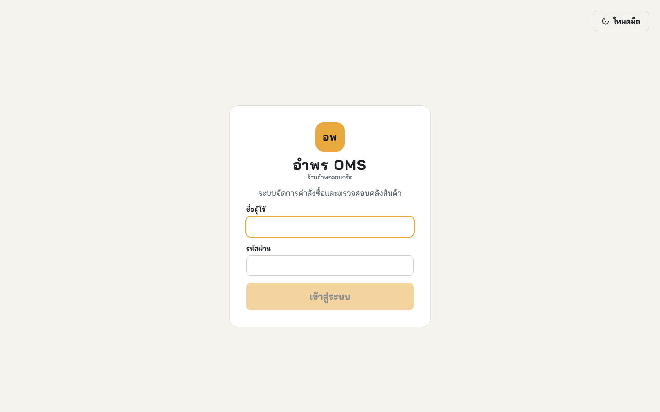
รูปที่ 1 หน้าจอเข้าสู่ระบบ จุดเริ่มต้นของ TC-01

TC-02 การตั้งจุดสั่งซื้อเพิ่ม
หัวข้อ | รายละเอียด
ทวนสอบ | FR-02, AC-02
เงื่อนไขก่อนทดสอบ | เข้าสู่ระบบด้วยบัญชีผู้จัดการ
ขั้นตอน | 1) เปิดหน้าจอจัดการข้อมูลสินค้า 2) แก้จุดสั่งซื้อเพิ่มของสินค้าหนึ่งรายการแล้วบันทึก 3) เทียบค่าในฐานข้อมูล 4) เปิดประวัติการทำรายการ
ผลที่คาดหวัง | ค่าที่บันทึกตรงกับที่กรอก และมีบันทึกในประวัติการทำรายการ
ผลจริง | ค่าในฐานข้อมูลตรงกับที่กรอกทุกครั้ง และมีบันทึกการแก้ไขพร้อมผู้กระทำและเวลา
สถานะ | ผ่าน
หลักฐาน | backend/tests/integration/product.test.js · ระดับระบบข้อ AC-02
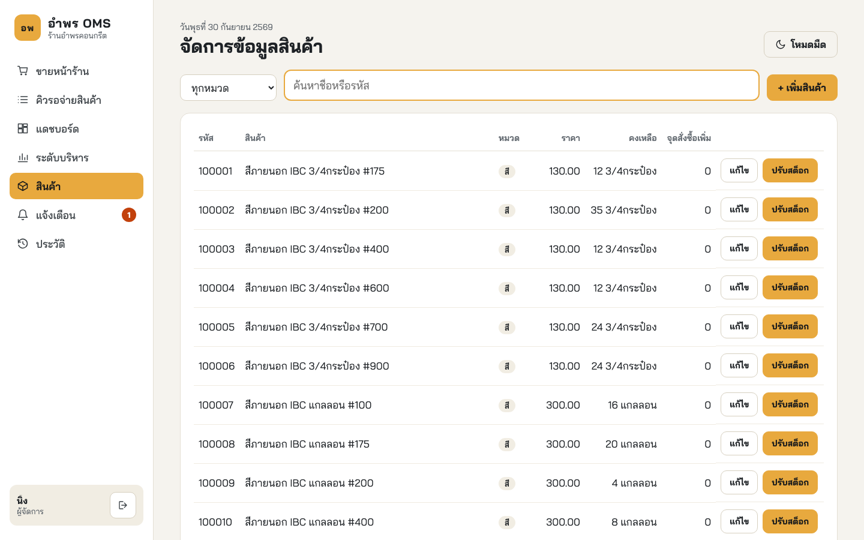
รูปที่ 2 หน้าจอจัดการข้อมูลสินค้าที่ใช้แก้จุดสั่งซื้อเพิ่ม

TC-03 ความถูกต้องของยอดและรหัส QR
หัวข้อ | รายละเอียด
ทวนสอบ | FR-03, AC-03
เงื่อนไขก่อนทดสอบ | เข้าสู่ระบบด้วยบัญชีพนักงานขาย
ขั้นตอน | 1) เลือกสินค้าลงตะกร้าสามรายการ 2) คำนวณยอดรวมด้วยมือ 3) กดแสดงรหัส QR 4) เทียบยอดบนหน้าจอและยอดที่อยู่ในรหัส QR
ผลที่คาดหวัง | ยอดรวมถูกต้อง และรหัส QR ระบุยอดตรงกัน
ผลจริง | ยอดรวมตรงกับการคำนวณด้วยมือ และยอดคู่กับรหัส QR ตรงกับยอดในตะกร้าทุกครั้ง
สถานะ | ผ่าน
หลักฐาน | backend/tests/unit/promptpay.test.js · order.test.js · ระดับระบบข้อ AC-03
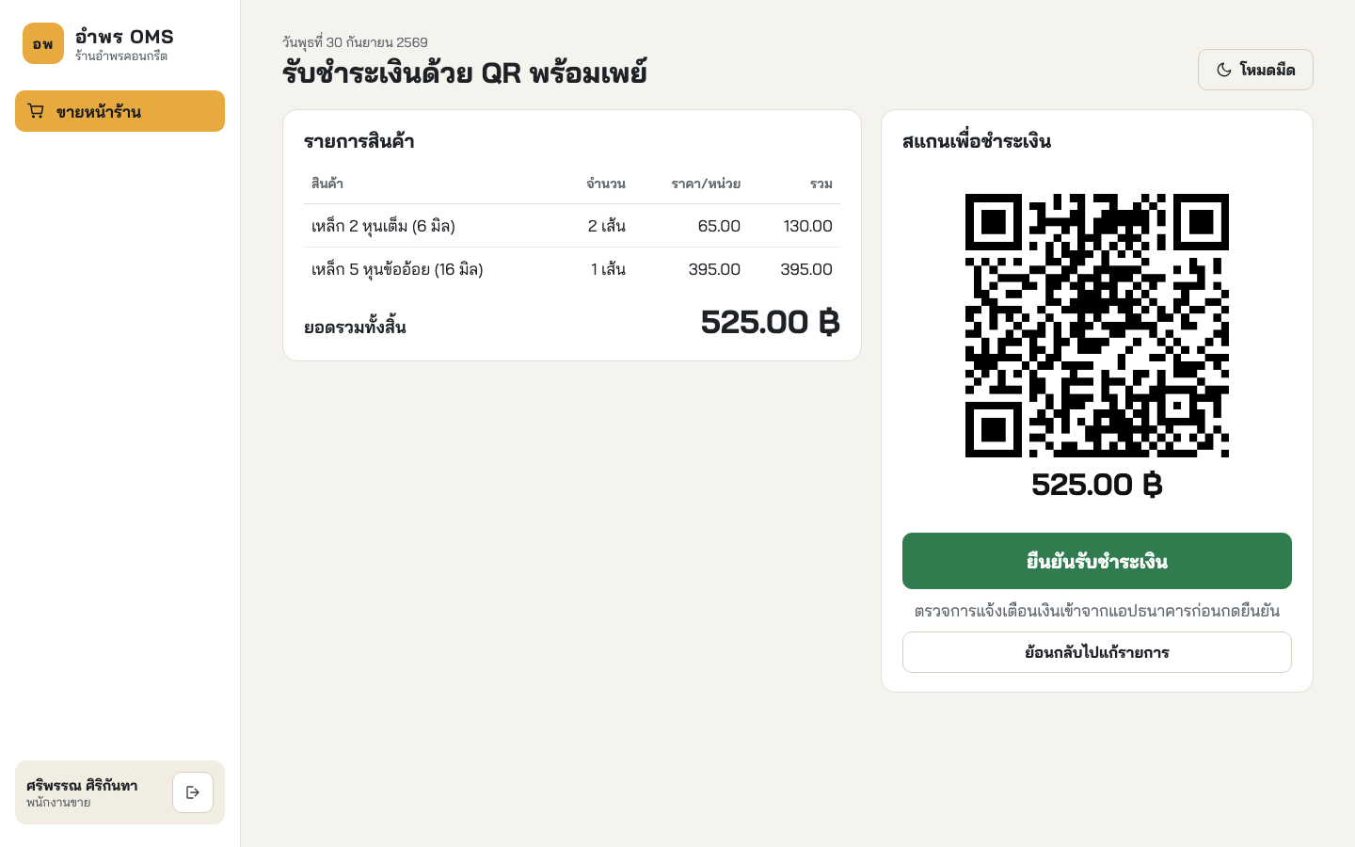
รูปที่ 3 หน้าจอขายหน้าร้านขณะแสดงรหัส QR พร้อมยอดเงิน

TC-04 ความไม่ซ้ำของเลขที่คำสั่งซื้อ
หัวข้อ | รายละเอียด
ทวนสอบ | FR-03, AC-04
เงื่อนไขก่อนทดสอบ | ฐานข้อมูลทดสอบที่มีคำสั่งซื้อเดิมอยู่แล้ว
ขั้นตอน | 1) สร้างคำสั่งซื้อต่อเนื่อง 100 รายการ 2) สร้างพร้อมกัน 20 รายการจากสองบัญชี 3) ตรวจเลขที่ทั้งหมดในฐานข้อมูล
ผลที่คาดหวัง | ไม่มีเลขที่ซ้ำกันแม้แต่รายการเดียว
ผลจริง | ได้เลขที่ไม่ซ้ำกันทั้ง 120 รายการ และฐานข้อมูลมีคำสั่งซื้อ 183 รายการ เลขที่ไม่ซ้ำกัน 183 รายการ
สถานะ | ผ่าน
หลักฐาน | evidence/tc04.json (สคริปต์ evidence/measure-tc04.js) · ระดับระบบข้อ AC-04

TC-05 ความหน่วงของคิวเรียลไทม์
หัวข้อ | รายละเอียด
ทวนสอบ | FR-04, NFR-02, AC-06
เงื่อนไขก่อนทดสอบ | เปิดหน้าจอคิวรอจ่ายสินค้าค้างไว้
ขั้นตอน | 1) ยืนยันรับชำระเงินหนึ่งคำสั่งซื้อพร้อมเริ่มจับเวลา 2) หยุดเวลาเมื่อคำสั่งซื้อไปถึงหน้าจอคิว 3) ทำซ้ำ 20 รอบผ่านช่องทางหลัก (WebSocket) และ 20 รอบผ่านช่องทางสำรอง (SSE)
ผลที่คาดหวัง | ไม่เกิน 3 วินาทีทุกครั้ง โดยไม่ต้องกดรีเฟรช
ผลจริง | ช่องทางหลักสูงสุด 80 มิลลิวินาที ช่องทางสำรองสูงสุด 43 มิลลิวินาที
สถานะ | ผ่าน
หลักฐาน | evidence/tc05-ws.json · evidence/tc05-sse.json · ระดับระบบข้อ “คำสั่งซื้อใหม่ปรากฏบนหน้าจอคิวเองภายใน 3 วินาที”
ข้อสังเกต | วัดบนเครื่องเดียวกัน ค่าจึงยังไม่รวมความหน่วงของ Wi‑Fi ในร้าน
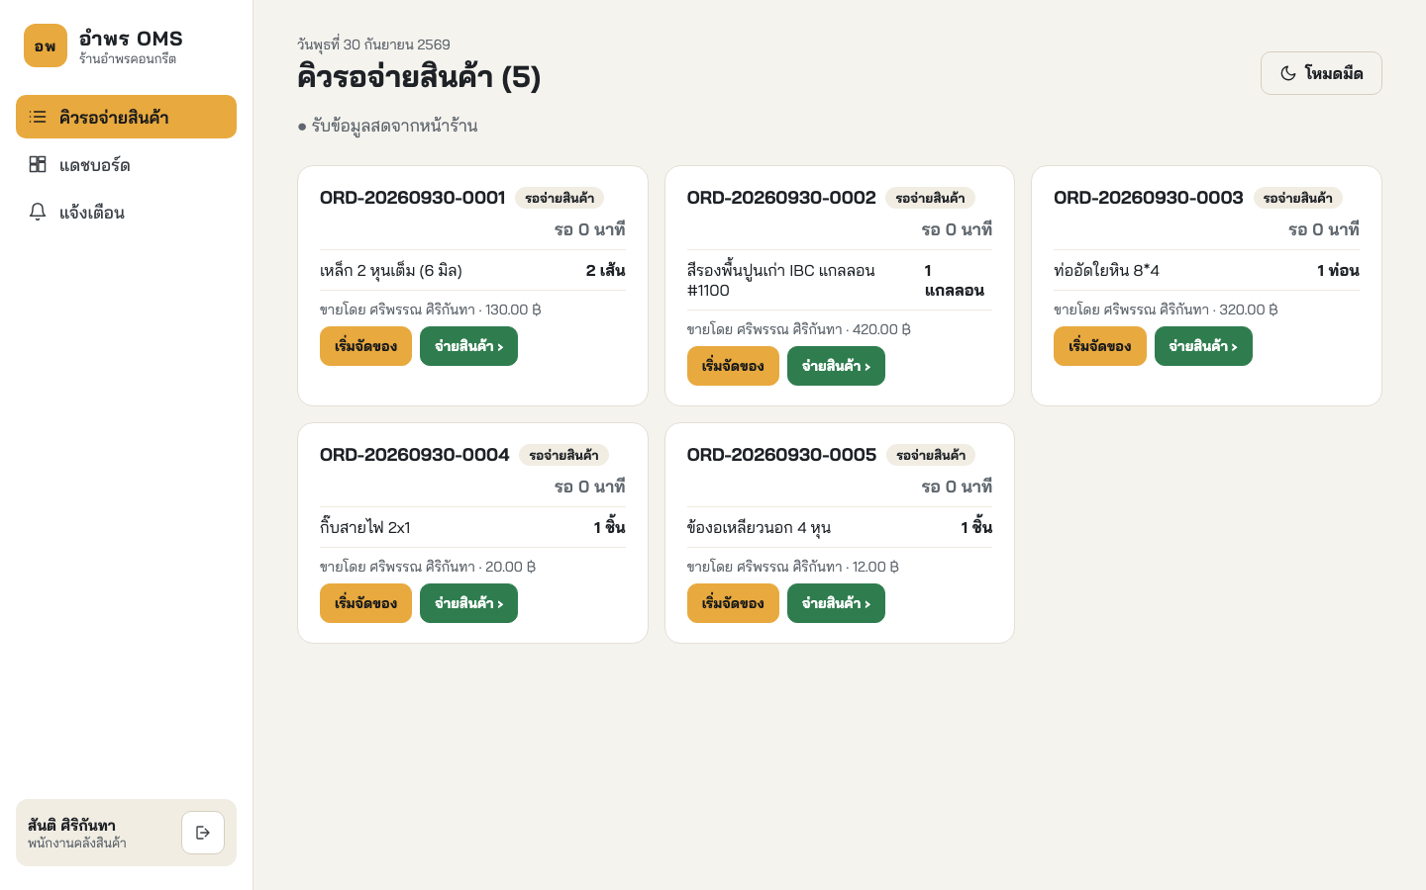
รูปที่ 4 หน้าจอคิวรอจ่ายสินค้าที่รับคำสั่งซื้อใหม่เองโดยไม่ต้องรีเฟรช

TC-06 การป้องกันการจ่ายซ้ำ
หัวข้อ | รายละเอียด
ทวนสอบ | FR-05, FR-06, NFR-04, AC-07
เงื่อนไขก่อนทดสอบ | มีคำสั่งซื้อสถานะรอจ่ายสินค้าหนึ่งใบ
ขั้นตอน | 1) ส่งคำขอยืนยันจ่ายคำสั่งซื้อเดียวกันพร้อมกันสองคำขอ 2) เรียกบริการตัดสต็อกพร้อมกัน 10 ธุรกรรม 3) ตรวจยอดสต็อกและสถานะคำสั่งซื้อ
ผลที่คาดหวัง | สำเร็จเพียงคำขอเดียว อีกคำขอถูกปฏิเสธ และสต็อกถูกหักครั้งเดียว
ผลจริง | สำเร็จเพียงคำขอเดียว และสต็อกถูกหักครั้งเดียวแม้เรียกพร้อมกัน 10 ธุรกรรม
สถานะ | ผ่าน
หลักฐาน | backend/tests/integration/dispatch.test.js · ระดับระบบข้อ AC-07
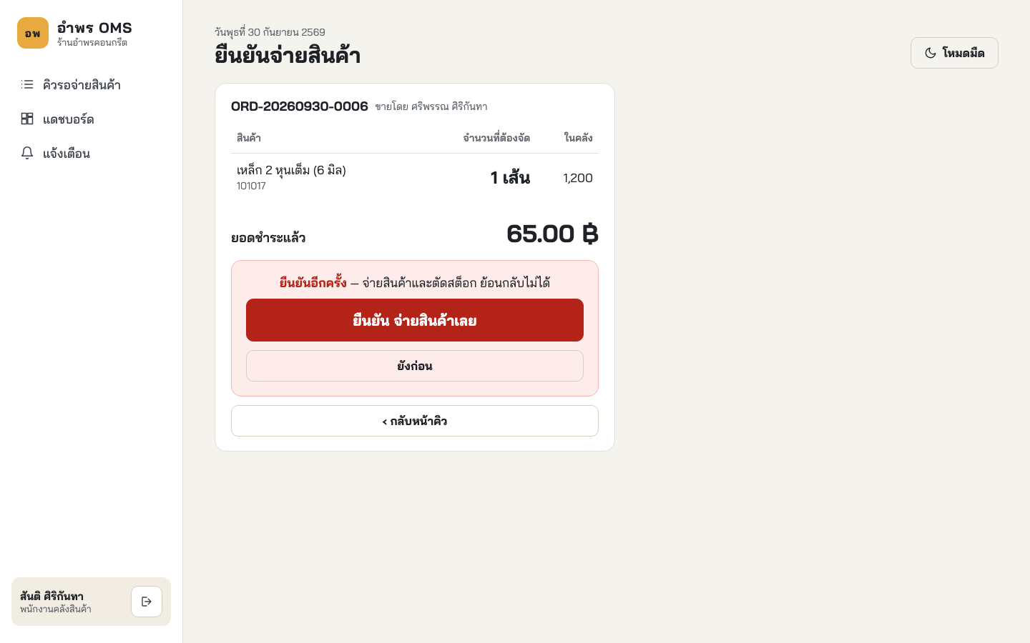
รูปที่ 5 หน้าจอยืนยันจ่ายสินค้า จุดที่ TC-06 กดพร้อมกันสองเครื่อง

TC-07 การป้องกันสต็อกไม่พอ
หัวข้อ | รายละเอียด
ทวนสอบ | FR-06, AC-08
เงื่อนไขก่อนทดสอบ | มีคำสั่งซื้อที่จำนวนสินค้าเกินยอดคงเหลือในคลัง
ขั้นตอน | 1) กดยืนยันจ่ายคำสั่งซื้อนั้น 2) ตรวจสต็อกของทุกรายการในคำสั่งซื้อ 3) ตรวจสถานะคำสั่งซื้อและบันทึกการเคลื่อนไหว
ผลที่คาดหวัง | ธุรกรรมถูกยกเลิกทั้งหมด สต็อกและสถานะไม่เปลี่ยน
ผลจริง | ธุรกรรมถูกยกเลิกทั้งหมด รายการที่หักไปแล้วย้อนกลับสู่ค่าเดิม สถานะไม่เปลี่ยน และไม่มีบันทึกการเคลื่อนไหว
สถานะ | ผ่าน
หลักฐาน | backend/tests/integration/dispatch.test.js · ระดับระบบข้อ AC-08
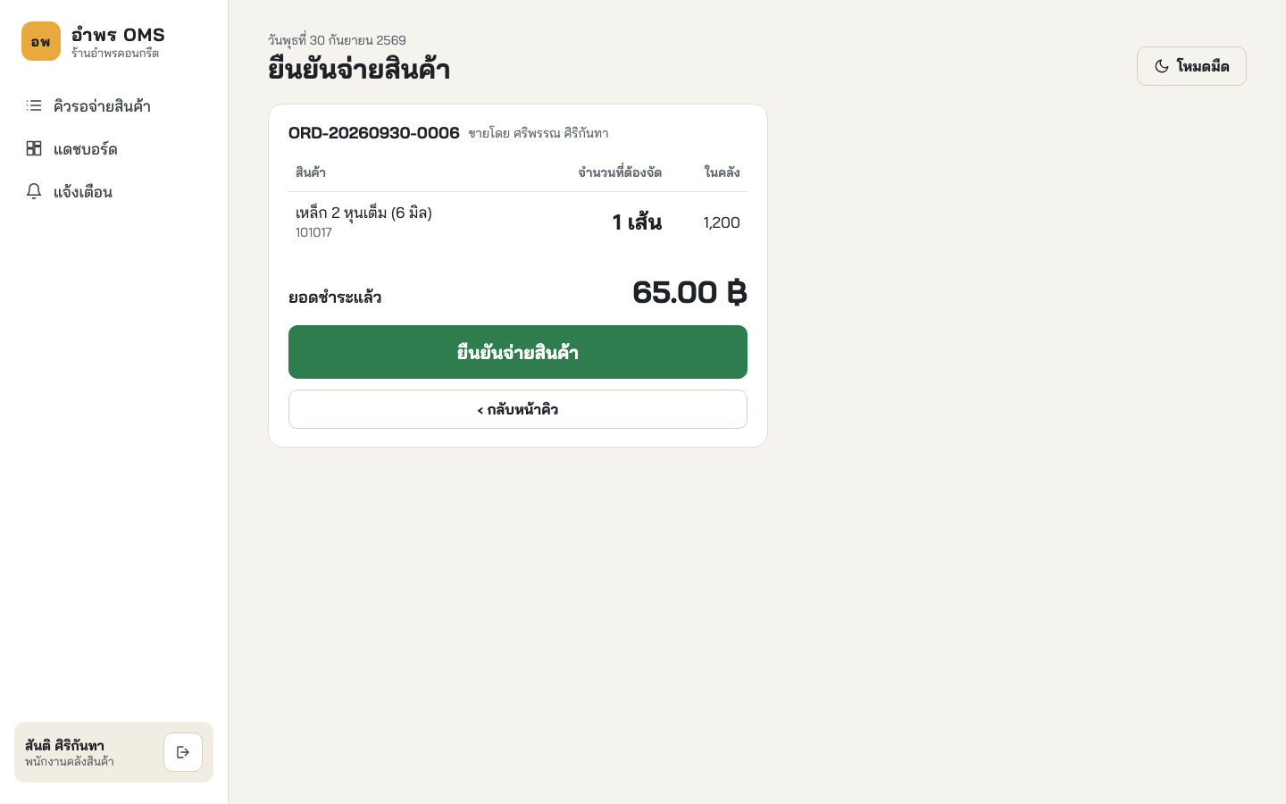
รูปที่ 6 หน้าจอจ่ายสินค้าที่แสดงยอดคงเหลือเทียบกับจำนวนที่ต้องจ่าย

TC-08 ความถูกต้องของแดชบอร์ด
หัวข้อ | รายละเอียด
ทวนสอบ | FR-07, AC-09
เงื่อนไขก่อนทดสอบ | มีคำสั่งซื้อและการจ่ายสินค้าในฐานข้อมูลทดสอบ
ขั้นตอน | 1) เปิดแดชบอร์ด 2) คำนวณตัวชี้วัดเดียวกันจากฐานข้อมูลโดยตรงในเวลาเดียวกัน 3) เทียบทีละตัว
ผลที่คาดหวัง | ตรงกันทุกตัวชี้วัด
ผลจริง | ตัวเลขทุกตัวชี้วัดตรงกับผลรวมที่คำนวณจากฐานข้อมูล
สถานะ | ผ่าน
หลักฐาน | backend/tests/integration/alert-dashboard.test.js · ระดับระบบข้อ AC-09
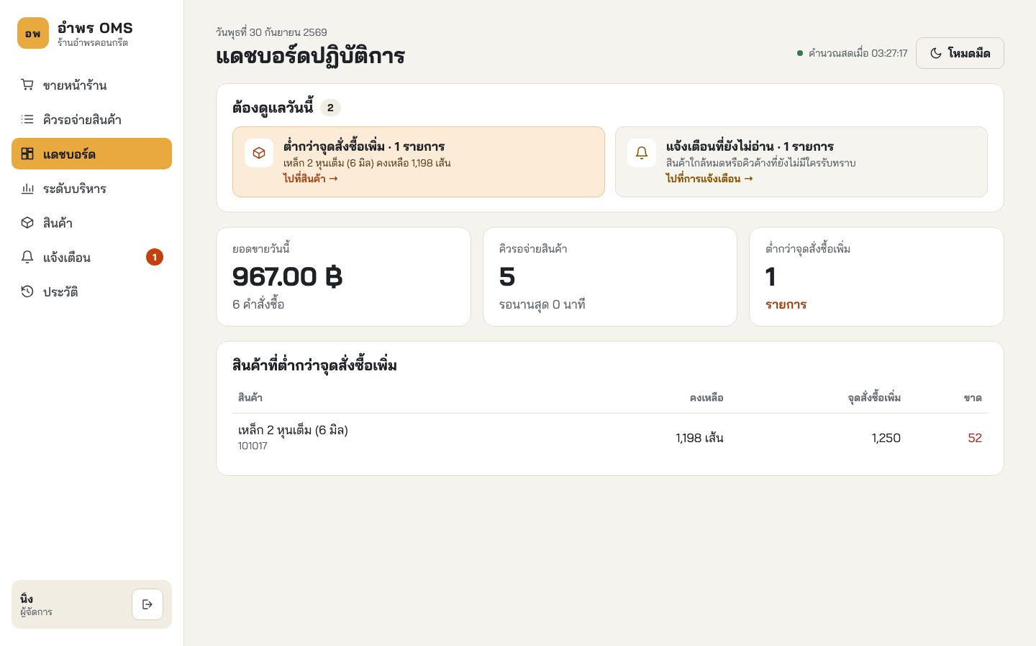
รูปที่ 7 แดชบอร์ดปฏิบัติการที่นำตัวเลขไปเทียบกับฐานข้อมูล

TC-09 การแจ้งเตือนสินค้าใกล้หมด
หัวข้อ | รายละเอียด
ทวนสอบ | FR-08, AC-10
เงื่อนไขก่อนทดสอบ | สินค้าหนึ่งรายการตั้งจุดสั่งซื้อเพิ่มไว้แล้ว
ขั้นตอน | 1) จ่ายสินค้าจนยอดต่ำกว่าจุดสั่งซื้อเพิ่ม 2) ตรวจรายการแจ้งเตือน 3) จ่ายซ้ำอีกครั้งขณะที่ยังไม่อ่านการแจ้งเตือน
ผลที่คาดหวัง | ระบบสร้างการแจ้งเตือนเองและแสดงทันที โดยไม่แจ้งซ้ำขณะที่ยังไม่อ่าน
ผลจริง | สร้างการแจ้งเตือนเองโดยไม่ต้องเปิดหน้าจอ และไม่สร้างซ้ำขณะที่ใบเดิมยังไม่ถูกอ่าน
สถานะ | ผ่าน
หลักฐาน | backend/tests/integration/alert-dashboard.test.js · ระดับระบบข้อ AC-10
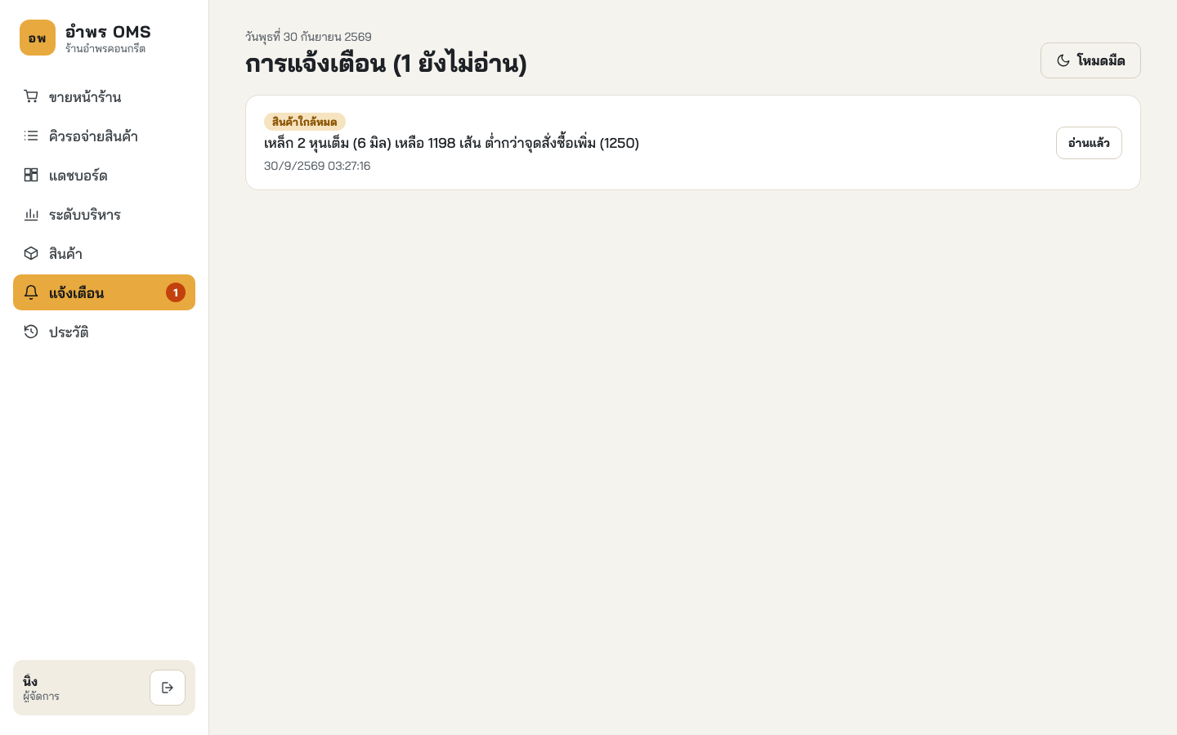
รูปที่ 8 หน้าจอการแจ้งเตือน ใช้ตรวจผลของ TC-09 และ TC-10

TC-10 การแจ้งเตือนคิวค้าง
หัวข้อ | รายละเอียด
ทวนสอบ | FR-08, AC-13
เงื่อนไขก่อนทดสอบ | ตั้งเกณฑ์เวลาคิวค้างไว้ใน .env (ค่าเริ่มต้น 30 นาที)
ขั้นตอน | 1) สร้างคำสั่งซื้อแล้วปล่อยค้างในคิวเกินเกณฑ์ 2) ตรวจรายการแจ้งเตือน
ผลที่คาดหวัง | ระบบสร้างการแจ้งเตือนคิวค้างนานผิดปกติ
ผลจริง | มีการแจ้งเตือนที่ระบุเลขที่คำสั่งซื้อและระยะเวลาที่รอ ส่วนใบที่ยังไม่เกินเกณฑ์ไม่ถูกแจ้ง
สถานะ | ผ่าน
หลักฐาน | backend/tests/integration/alert-dashboard.test.js ข้อ “คำสั่งซื้อที่รอเกินเกณฑ์ถูกแจ้งเตือน”

TC-11 ความครบถ้วนของประวัติการทำรายการ
หัวข้อ | รายละเอียด
ทวนสอบ | FR-09, AC-11
เงื่อนไขก่อนทดสอบ | มีการทำรายการหลายประเภทในฐานข้อมูลทดสอบ
ขั้นตอน | 1) เปิดหน้าจอประวัติการทำรายการ 2) กรองตามช่วงวันที่ 3) กรองตามประเภทการกระทำ 4) ตรวจทุกแถวที่ได้
ผลที่คาดหวัง | ผลลัพธ์ตรงตามเงื่อนไข และมีผู้กระทำ เวลา และข้อมูลที่ถูกกระทำครบ
ผลจริง | ทุกแถวตรงตามเงื่อนไข และมีผู้กระทำ เวลา ข้อมูลที่ถูกกระทำ และหมายเลขไอพีครบ
สถานะ | ผ่าน
หลักฐาน | backend/tests/integration/audit-log.test.js · ระดับระบบข้อ AC-11
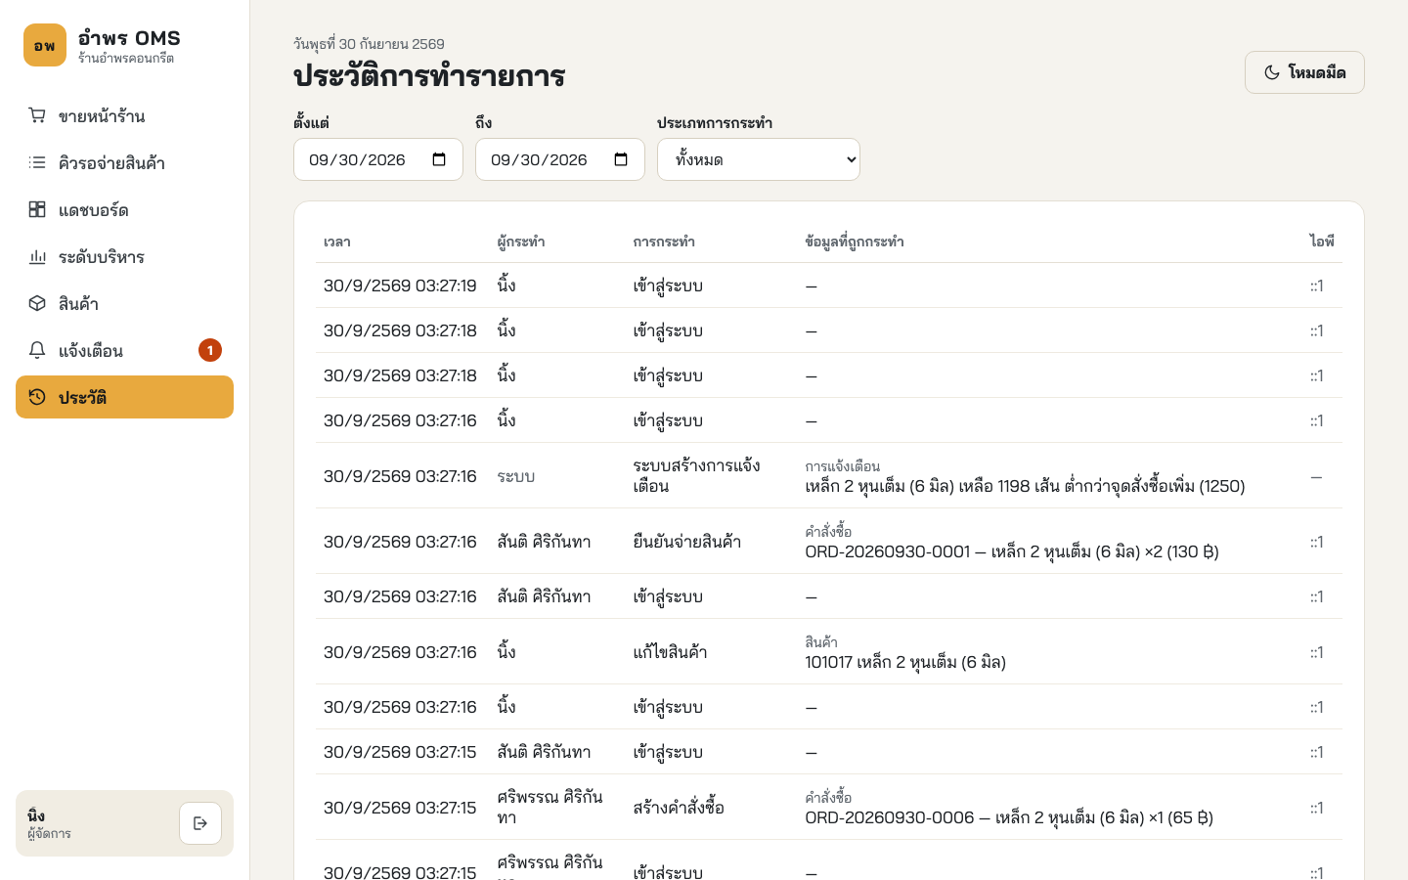
รูปที่ 9 หน้าจอประวัติการทำรายการพร้อมตัวกรอง

TC-12 การพิมพ์ใบเสร็จภาษาไทย
หัวข้อ | รายละเอียด
ทวนสอบ | NFR-05, AC-14
เงื่อนไขก่อนทดสอบ | เครื่องพิมพ์ Epson TM-T82 ต่อ USB กับ PC Windows และแชร์ชื่อ AmpornOMS-Receipt
ขั้นตอน | 1) ขายสินค้าผ่านโทรศัพท์มือถือ 2) กดยืนยันรับชำระพร้อมเริ่มจับเวลา 3) หยุดเวลาเมื่อเครื่องพิมพ์ตัดกระดาษ 4) ตรวจข้อความภาษาไทยและการจัดคอลัมน์
ผลที่คาดหวัง | ข้อความภาษาไทยถูกต้อง คอลัมน์ตรง และเสร็จภายใน 5 วินาที
ผลจริง | ภาษาไทยถูกต้องทุกบรรทัด คอลัมน์ตรง ใช้เวลาประมาณ 2.3 วินาที ยอดรวม 1,390.00 บาทตรงกับผลรวมของหกรายการ
สถานะ | ผ่าน
หลักฐาน | evidence/tc12-receipt.jpg
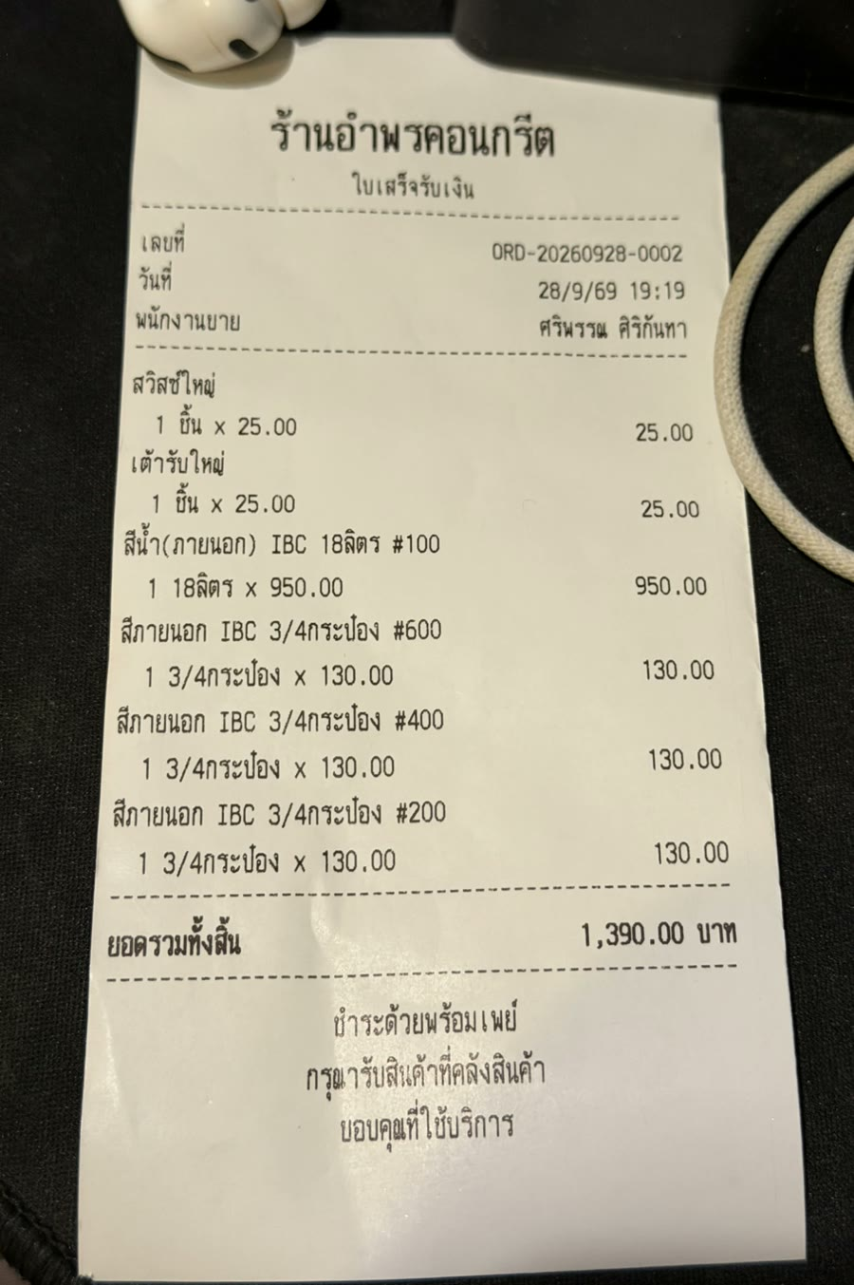
รูปที่ 10 ใบเสร็จที่พิมพ์จากเครื่องพิมพ์ความร้อนจริง

TC-13 การรองรับผู้ใช้พร้อมกัน
หัวข้อ | รายละเอียด
ทวนสอบ | NFR-06, AC-15
เงื่อนไขก่อนทดสอบ | ระบบเปิดครบทั้งสี่หน่วย
ขั้นตอน | 1) เปิด 10 เซสชันจากสามบทบาท 2) ให้ทุกเซสชันเรียกใช้งานต่อเนื่องโดยไม่หยุด 20 วินาที 3) นับคำขอที่ล้มเหลวและวัดเวลาตอบสนอง
ผลที่คาดหวัง | ไม่มีคำขอใดล้มเหลว และเวลาตอบสนองยังอยู่ในเกณฑ์
ผลจริง | คำขอ 15,383 ครั้ง สำเร็จ 12,546 ครั้ง ถูกปฏิเสธตามกติกา 2,837 ครั้ง (พนักงานคลังหลายเซสชันกดจ่ายใบเดียวกัน ระบบให้สำเร็จเพียงคำขอเดียว) ไม่มีคำขอใดล้มเหลว เวลาตอบสนองมัธยฐาน 6 มิลลิวินาที
สถานะ | ผ่าน
หลักฐาน | evidence/tc13.json (สคริปต์ evidence/measure-tc13.js)
ข้อสังเกต | รอบแรกพบคำขอล้มเหลว 2 ครั้งจาก 14,231 ครั้ง แก้ไขแล้ววัดซ้ำ (บทที่ 5 หัวข้อ 5.2.1)

4. การทวนสอบที่ไม่ใช่กรณีทดสอบ
รหัส | วิธีทวนสอบ | ผล
NFR-03 | ตรวจหน้าจอคลังที่ความกว้างของแท็บเล็ตและสมาร์ตโฟน | ผ่าน
NFR-07 | รันการทดสอบระดับระบบบน Chromium และ Firefox และสาธิตบน Edge | ผ่าน
NFR-08 | ตรวจโครงสร้างซอร์สโค้ดเทียบกับการออกแบบ | ผ่าน
NFR-09 | ผู้จัดการร้าน ซึ่งไม่ได้ร่วมพัฒนา ติดตั้งระบบบนเครื่องของร้านตามคู่มือ | ผ่าน ใช้เวลาประมาณ 5 นาที ระหว่างติดตั้งกรอกชื่อเครื่องพิมพ์คลาดเคลื่อน จึงปรับตัวติดตั้งให้ตรวจรูปแบบชื่อ
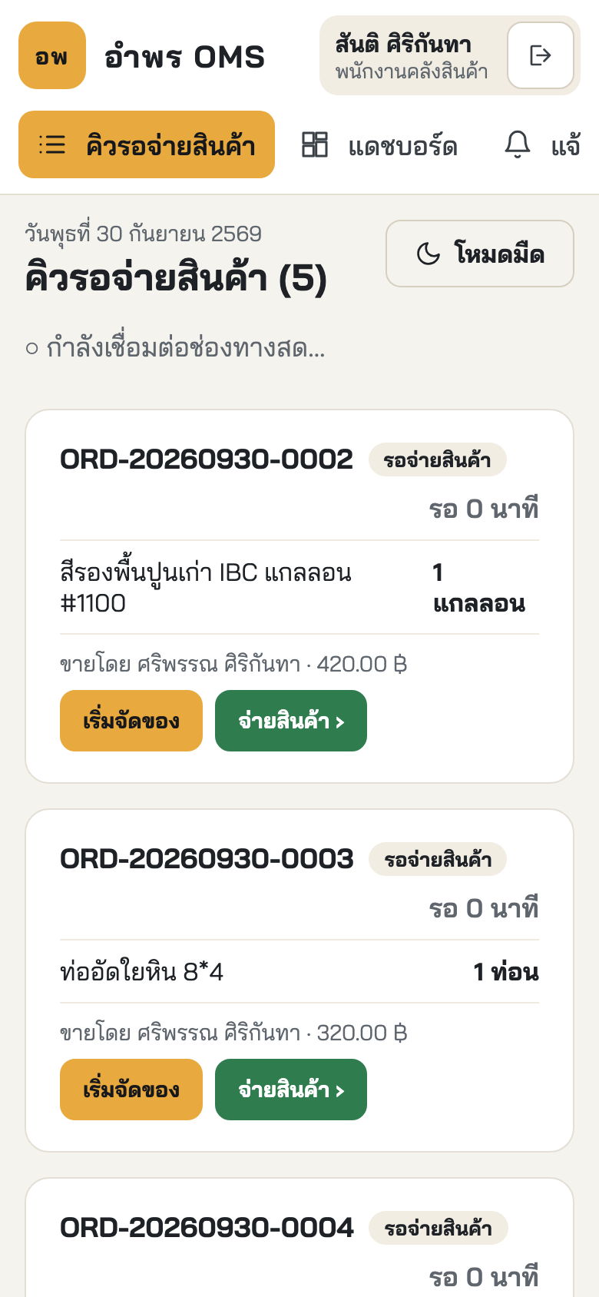
รูปที่ 11 หน้าจอคิวบนโทรศัพท์มือถือ ใช้ทวนสอบ NFR-03

